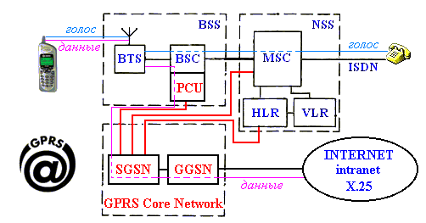

Структурная схема модернизированной сети GSM под технологию GPRS